QUY TRÌNH KIỂM SOÁT ĐIỂM THAY ĐỔI
4M PROCEDURE

Thiết Lập  Prepared by | Xem Xét  Reviewed by | Phê Duyệt  Approved by
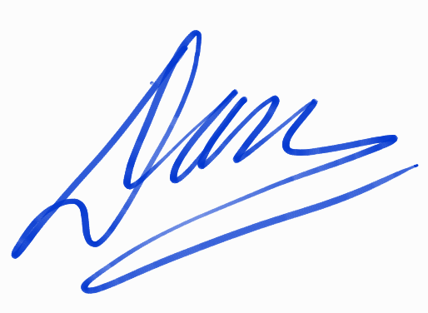  Nguyễn Khắc Dân |  | 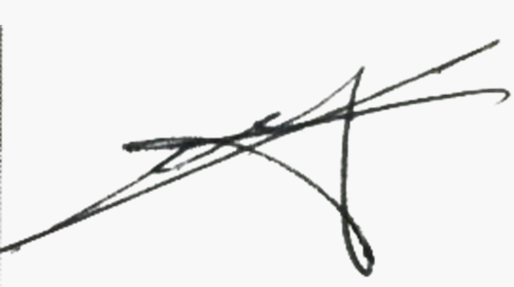  Lee Choong Jae

Lý lịch chỉnh sửa /Revision tracking table:
Rev. No | Ngày sửa đổi  Date of revision | Nội dung sửa đổi  Revision contents | Người sửa đổi  Revised by
00 | 20140617 | Lập mới / Issued a new documents | Nguyen Van Luc
01 | 20160516 | Sửa theo yêu cầu TS16949:2009  Revised in accordance with TS16949:2009 | Nguyen Van Luc
02 | 20170104 | Sửa đổi hệ thống đảm bảo chất lượng  Modified the quality assurance system | Khuc Thi Hau
03 | 20180701 | Sửa theo yêu cầu IATF16949 :2016  Revised in accordance with IATF16949 :2016 | Khuc Thi Hau
04 | 20190108 | Cập nhật nội dung / Updated the contents | Nguyen Khac Dan
05 | 20190820 | Sửa theo yêu cầu VDA6.3  Revised in accordance with VDA6.3 | Nguyen Khac Dan
06 | 20200506 | Cập nhật nội dung / Updated the contents | Nguyen Khac Dan
07 | 20210330 | Cập nhật nội dung / Add content to Scope of application | Le Van Khanh
08 | 20220316 | Bổ sung yêu cầu khách hàng Hosiden  Update Customer Hosiden requirement | Le Van Khanh
09 | 20220503 | Bổ sung lưu trình không đệ trình khác hàng | Nguyen Viet Cuong

- Mục đích / Purpose:
Hướng dẫn kiểm soát các sự thay đổi trong quá trình nghiên cứu phát triển sản phẩm và sản xuất hàng loạt, tiến hành kiểm soát các sự thay đổi phát sinh của các nhân tố chính (4M-1I-1E: con người, máy móc, vật liệu, phương pháp, thông tin, môi trường) ảnh hưởng đến chất lượng sản phẩm, từ đó đảm bảo chất lượng sản phẩm.
To provide the guidance on controlling changes in product research and development and mass production processes, changes in key factors (4M-1I-1E: Man, Machine, Material, Method, Information, Environment) affecting product quality, thereby ensuring product quality.
- Phạm vi / Scope of application:
Áp dụng đối với thay đổi 4M-1I-1E phát sinh đối với các sản phẩm đã sản xuất đại trà, sản phẩm mẫu đã thông qua khách hàng xác nhận hoặc sản phẩm mẫu chưa kết thúc hoàn toàn quá trình phê duyệt.
This procedure is applied to changes in 4M-1I-1E for mass-produced products, prototypes that have been verified by customers or sample approval process is not completed completely.
- Định nghĩa, thuật ngữ và từ viết tắt / Definition, Terminology and Abbreviation:
Thay đổi 4M-1I-1E: Là chỉ tình hình thay đổi phát sinh các điều kiện liên quan đến phương diện 4M-1I-1E trong quá trình nghiên cứu và sản xuất sản phẩm. Bao gồm 4 loại hình thay đổi là thay đổi về con người, thay đổi về thiết bị, thay đổi về vật liệu và thay đổi về phương pháp, thay đổi thông tin, thay đổi môi trường.
Change in 4M-1I-1E: means a change in the 4M-1I-1E-related conditions during product research and production. There are 4 types of changes: changes in man, changes in machine, changes in material and changes in method, change in information, change in environment.
Thay đổi về con người (Man): Là chỉ sự thay đổi phát sinh đối với người tham gia vào quá trình nghiên cứu và sản xuất sản phẩm, do nghỉ phép, điều động, nghỉ việc, làm thay hoặc quay lại cương vị công việc cũ, do một người mới làm thay. Người tham gia bao gồm các nhân viên phụ trách liên quan đến khách hàng và trong nội bộ công ty.
Change in Man: means a change in people who participate in the product research and production process due to leave, dispatch, off-work, replacement or returning to old job done by a new staff. Participants include employees in charge of customer services and members of the company.
Thay đổi thiết bị (Machine): Là chỉ sự thay đổi về tăng thêm, sửa chữa, dùng thay thế các dụng cụ kiểm tra, đồ gá, dụng cụ, khuôn, thiết bị trong quá trình nghiên cứu và sản xuất.
Change in Machine: means on a change in addition, repair or replacement of inspection instruments, jigs, tools, molds and equipment in the research and production process.
Thay đổi về vật liệu (Material): Là chỉ sự thay đổi về vật liệu đóng gói, phụ liệu, nguyên vật liệu gia công trong quá trình nghiên cứu và sản xuất
Change in Material: means a change in in packaging materials, auxiliary materials and processing materials in the research and production process
Thay đổi phương pháp (Method): Là chỉ sự thay đổi về phương pháp thao tác, phương pháp kiểm tra, tham số, lưu trình, yêu cầu của khách hàng trong quá trình nghiên cứu và sản xuất; hoặc sự thay đổi về tiêu chuẩn/ quy định liên quan mà công ty M&C áp dụng.
Change in Method: means a change in manipulation methods, testing methods, parameters and flow charts, requirements of customers in the research and production process; or a change in the relevant standards/ regulations applied by M&C Company.
Thay đổi thông tin (Information): Là chỉ sự thay đổi về các thông tin hỗ trợ đầu vào thực hiện quá trình như các thông tin ở dạng văn bản quy trình, hướng dẫn công việc, phương pháp kiểm tra thử nghiệm hoặc các thông tin không ở dạng văn bản khác …)
Change in Information: means a change in the information supporting the implementation of the process such as written information, work instructions, test methods or other non-written information, etc.)
Thay đổi môi trường (Environment): Là chỉ sự thay đổi đối với môi trường làm việc như điều kiện nhiệt độ, độ ẩm
Change in Environment): means a change in the working environment such as temperature, humidity
- Hạng mục thay đổi cần quản lý / Changed items to be managed:
Thay đổi tạm thời: Là chỉ thay đổi không thay đổi tiêu chuẩn 4M-1I-1E, do sự khác biệt ngẫu nhiên gây ra, không bị con người kiểm soát, tất các các sản phẩm sản xuất căn cứ theo “ Quy trình kiểm soát sản phẩm không phù hợp” để thực hiện.
Temporary change: means a change that does not change the 4M-1I-1E standard caused by a random difference and not controlled by man. All manufactured products are based on the “Nonconformity product control procedure” for implementation.
Thay đổi lâu dài: Là chỉ những thay đổi căn cứ theo nhu cầu tiến hành thay đổi có mục đích đối với các nhân tố có liên quan đến sản phẩm, chịu sự kiểm soát của con người, và phải tiến hành thay đổi tiêu chuẩn 4M-1I-1E.
Long-term change: means a change based on the need to make purposeful changes in product-related factors, under human control and requiring to change 4M-1I-1E standards.
Hạng mục thay đổi cần quản lý cả khi nhà cung cấp thông tin có sự thay đổi 4M của nguyên
Changed items to be managed when supplier have information about 4M change.

- Phân loại các sự thay đổi:
Khi đệ trình khách hàng thì tiến hành theo yêu cầu khách hàng trong SQM (xem tài liệu đính kèm ở chương 10)
Còn nếu khách hàng không có yêu cầu thì theo bảng sau
Phương diện | Chi tiết thay đổi | Tính chất thay đổi |  |  | Có thực hiện lưu trình thay đổi hay không | Bộ phận phụ trách | Trao đổi thông tin |  |  |  |  |  |  |  |  |  | Phương án kiểm chứng, chuẩn bị trước khi thay đổi |  |  |  |  | Theo dõi thực hiện sau thay đổi
Phương diện | Chi tiết thay đổi | Khách hàng yêu cầu | Yêu cầu thiết kế | Thao tác thay đổi | Có thực hiện lưu trình thay đổi hay không | Bộ phận phụ trách | Nội bộ |  |  |  |  |  |  |  | Khách hàng | Phương thức trao đổi | Đánh giá nội bộ | Kiểm chứng mẫu | Sản xuất thử với số lượng nhỏ | Hạng mục kiểm chứng chi tiết xem phần ghi chú | Khác | Quản lý list | Xác nhận sản phẩm đầu | Kiểm tra nghiêm ngặt | Xử lý vật liệu | Nộp PPAP | Khác
 |  |  |  |  |  |  | Chất lượng | Phát triển | Sản xuất | Vật liệu | Khuôn | Cơ điện | ….. | ….
Thay đổi thiết kế | Điều chỉnh tham số quy cách | √ | √ |  | √ | Phát triển | √ | √ | √ |  |  |  |  |  | √ | Họp | √ | √ | √ | 2,3,5,6,8,10 |  | Có |  | • | √ | ◊ | Tem thay đổi xuất hàng ( 3 lô đầu) số liệu chất lượng sản phẩm thay đổi lô đầu
Thay đổi thiết kế | Vật liệu (quy cách vật liệu thay đổi) | √ | √ |  | √ | Phát triển | √ | √ | √ | √ |  |  |  |  | √ | Họp | √ | √ | √ | 1,2,4,5,9,10, |  | Có |  | • | √ | ◊ | Tem thay đổi xuất hàng ( 3 lô đầu) số liệu chất lượng sản phẩm thay đổi lô đầu
Thay đổi thiết kế | Linh kiện không thay đổi chỉ thay đổi bản vẽ | √ | √ |  | √ | Phát triển | √ | √ | √ | √ |  |  |  |  |  | Mail |  | √ |  | 1,4,5 | PPK | Không |  | • |  | ◌ | Thay đổi Control Plan (CP)/ tiêu chuẩn kiểm tra/ Tem thay đổi xuất hàng ( 3 lô đầu) số liệu chất lượng sản phẩm thay đổi lô đầu
Thay đổi thiết kế | Kết cấu sản phẩm | √ | √ |  | √ | Phát triển | √ | √ |  | √ | √ |  |  |  | √ | Họp | √ | √ | √ | 2,5,7,8,10, |  | Có |  | • | √ | ◊ | Tem thay đổi xuất hàng ( 3 lô đầu) số liệu chất lượng sản phẩm thay đổi lô đầu
Thay đổi thiết kế | Tăng giảm chức năng sản phẩm | √ | √ |  | √ | Phát triển | √ | √ |  | √ |  |  |  |  | √ | Họp | √ | √ | √ | 2,3,5,6,8 |  | Có |  | • | √ | • | Tem thay đổi xuất hàng ( 3 lô đầu) số liệu chất lượng sản phẩm thay đổi lô đầu
Thay đổi thiết kế | Cải tiến tính năng | √ | √ |  | √ | Phát triển | √ | √ |  | √ |  |  |  |  | √ | Họp | √ | √ | √ | 2,3,5,6,8 |  | Có |  | • | √ | ◊ | Tem thay đổi xuất hàng ( 3 lô đầu) số liệu chất lượng sản phẩm thay đổi lô đầu
Thay đổi thiết kế | Thêm yêu cầu về sản phẩm ( thiết kế không thay đổi) | √ |  |  |  | Phát triển | √ | √ | √ | √ |  |  |  |  | √ | Họp | √ | √ |  | 2,5,6,7,8 |  | Không |  | ◌ |  | ◌ | Thay đổi CP/ tiêu chuẩn kiểm tra
Con người | Nhân viên mới vào cương vị |  |  | √ |  | Sản xuất | √ |  | √ |  |  |  |  |  |  | Bảng thông báo |  |  |  |  | Đào tạo trước khi vào cương vị | Không |  | ◌ |  | ◌
Con người | Nhân viên mới vào cương vị ( cương vị chưa thao tác bao giờ) |  |  | √ |  | Sản xuất | √ |  | √ |  |  |  |  |  |  | Bảng thông báo |  |  |  |  | Đào tạo trước khi vào cương vị | Không | √ | ◌ |  | ◌
Con người | Nhân viên mới vào cương vị ( sản phẩm mới cùng một cương vị) |  |  | √ |  | Sản xuất | √ |  | √ |  |  |  |  |  |  | Bảng thông báo |  |  |  |  | Đào tạo trước khi vào cương vị | Không | ◌ |  |  | ◌
Con người | Thay đổi người kiểm tra xuất hàng |  |  | √ |  | Chất lượng | √ |  |  |  |  |  |  |  |  | Mail |  |  |  |  | Đào tạo nhân viên phân tích MSA | Không | ◌ |  |  | ◌
Con người | Người phụ trách chất lượng |  |  | √ |  | Chất lượng | √ | √ | √ | √ |  |  |  |  |  | Bảng thông báo |  |  |  |  |  | Không | ◌ |  |  | ◌
Con người | Người chịu trách nhiệm về Sổ tay chất lượng |  |  | v | v | Chất lượng | v | v | v | v |  |  |  |  | v | Mail |  |  |  |  |  | Không
Con người | Người phụ trách quản lý môi trường |  |  | √ |  | Chất lượng | √ | √ | √ | √ |  |  |  |  |  | Bảng thông báo |  |  |  |  |  | Không | ◌ |  |  | ◌
Thiết bị san xuất | Di chuyển thiết bị |  |  | √ | √ | Cơ điện | √ | √ | √ | √ |  |  |  |  | √ | Họp | √ |  | √ |  |  | Có |  | • |  | ◊
Thiết bị san xuất | Sửa chữa thiết bị, bảo dưỡng tháng |  |  | √ |  | Cơ điện  Chất lượng | √ |  | √ | √ | √ |  |  |  |  | Bảng thông báo |  |  |  |  |  | Không | √ | ◌ |  | ◌
Thiết bị san xuất | Thiết bị mới đưa vào sản xuất |  |  | √ | √ | Phát triển | √ |  | √ | √ | √ | √ |  |  | √ | Họp |  |  | √ |  |  | Có |  | • |  | ◊ | Tem thay đổi xuất hàng ( 3 lô đầu) số liệu chất lượng sản phẩm thay đổi lô đầu
Thiết bị san xuất | Cải tạo thiết bị |  | √ | √ | √ | Cơ điện | √ | √ | √ | √ | √ |  |  |  | √ | Họp | √ |  | √ |  |  | Có |  | • |  | ◊
Dụng cụ | Bổ sung jig |  |  | √ |  | Sản xuất  Chất lượng |  | √ |  | √ | √ | √ |  |  |  | Bảng thông báo |  |  |  |  |  | Không | √ | ◌ |  | ◌
Dụng cụ | Thay đổi jig |  | √ | √ | √ | Phát triển | √ |  | √ | √ | √ | √ |  |  |  | Họp | √ | √ |  | 5, |  | Có |  | • |  | ◌ | Thay đổi SOP, kiểm tra chặt chẽ
Dụng cụ | Thay đổi khuôn |  | √ | √ | √ | Phát triển | √ |  | √ | √ | √ |  |  |  |  | Họp | √ |  | √ | 2,5,10 |  | Có |  | • |  | ◌
Dụng cụ | Thay đổi linh kiện dễ bị hỏng |  |  | √ |  | Phát triển | √ |  | √ | √ | √ | √ |  |  |  | Bảng thông báo |  |  |  |  |  | Không | √ | ◌ |  | ◌
Dụng cụ | Sửa chữa khuôn, bảo dưỡng định kỳ |  |  | √ |  | Khuôn  Chất lượng |  |  | √ | √ |  |  |  |  |  | Bảng thông báo |  |  |  |  |  | Không | √ | ◌ |  | ◌
Dụng cụ | Yêu cầu đặc biệt từ khách hàng |  | √ | √ | √ | Phát triển | √ |  | √ | √ | √ | √ |  |  |  | Họp | √ |  | √ |  |  | Có | √ | • |  | • | Tem thay đổi xuất hàng ( 3 lô đầu) số liệu chất lượng sản phẩm thay đổi lô đầu
Vật liệu | Thêm, thay đổi nhà cung ứng, nhà sản xuất vật liệu |  | √ | √ | √ | Phát triển  Thu mua | √ | √ | √ | √ |  |  |  |  | √ | Họp | √ | √ | √ | 1,4,5,9 |  | Có |  | • |  | ◊ | Tem thay đổi xuất hàng ( 3 lô đầu) số liệu chất lượng sản phẩm thay đổi lô đầu
Vật liệu | Thay đổi lưu trình công nghệ sản xuất vật liệu |  | √ | √ |  | Thu mua | √ | √ | √ | √ |  |  |  |  |  | Mail |  |  | √ |  | Dán tem, phân loại | Không |  | • | √ | ◌
Vật liệu | Chất liệu vật liệu |  |  | √ | √ | Thu mua | √ | √ | √ | √ |  |  |  |  | √ | Họp | √ | √ | √ | 1,4,5,9 | Dán tem, phân loại | Có |  | • | √ | ◊ | Tem thay đổi xuất hàng ( 3 lô đầu) số liệu chất lượng sản phẩm thay đổi lô đầu
Vật liệu | Thay đổi đặc tính vật lý |  | √ | √ | √ | Thu mua | √ | √ | √ | √ |  |  |  |  | √ | Họp | √ | √ | √ | 1,4,5,9 | Dán tem, phân loại | Có |  | • | √ | ◊
Vật liệu | Kết cấu vật liệu, như số lớp |  |  | √ | √ | Thu mua | √ | √ | √ | √ |  |  |  |  | √ | Họp |  | √ | √ | 1,4,5,9 | Dán tem, phân loại | Có |  | • | √ | ◊
Vật liệu | Vật liệu phụ trợ (nước rửa máy) |  |  | √ |  | Thu mua | √ |  | √ | √ |  |  |  |  |  | Mail | √ | √ | √ | 1,4,5,9 |  | Không |  | • | √ | ◌
Vật liệu | Vật liệu mới thay đổi thành vật liệu tái sinh, thay đổi tỉ lệ hỗn hợp ( liệu cũ) |  |  | √ | √ | Thu mua | √ | √ | √ | √ |  |  |  |  | √ | Họp | √ | √ | √ | 1,4,5,9 | Dán tem, phân loại | Có |  | • | √ | ◊ | Tem thay đổi xuất hàng ( 3 lô đầu) số liệu chất lượng sản phẩm thay đổi lô đầu
Vật liệu | Thay đổi thành phần MSDS |  |  | √ | √ | Thu mua | √ | √ |  | √ |  |  |  |  | √ | Họp | √ | √ | √ | 1,4,5,9 | Dán tem, phân loại | Có |  | • | √ | ◊
Vật liệu | Thay đổi HSF |  |  | √ | √ | Thu mua | √ | √ |  | √ |  |  |  |  | √ | Họp | √ | √ | √ | 1,4,5,9 | Dán tem, phân loại | Có |  | • | √ | ◊
Phương pháp | Thay đổi tham số công nghệ ( điều chỉnh trong phạm vi quy cách) |  |  | √ |  | Sản xuất | √ |  | √ |  |  |  |  |  |  | Miệng |  |  |  | 3,5 |  | Không | √ | ◌ |  | ◌
Phương pháp | Thay đổi tham số công nghệ ( điều chỉnh trong phạm vi quy cách) |  |  | √ | √ | Phát triển | √ |  | √ |  |  |  |  |  | √ | Họp |  |  | √ | 3,5,6,8 | Thử nghiệm DOE | Có |  | • |  | ◌
Phương pháp | Tăng, giảm công đoạn, thay đổi thứ tự công đoạn |  |  | √ | √ | Phát triển | √ |  | √ | √ |  |  |  |  | √ | Họp | √ |  | √ | 5,6 |  | Có |  | • |  | ◌ | Tem thay đổi xuất hàng ( 3 lô đầu) số liệu chất lượng sản phẩm thay đổi lô đầu
Phương pháp | Thay đổi tiêu chuẩn kiểm tra |  |  | √ |  | Chất lượng | √ |  | √ |  |  |  |  |  |  | Bảng thông báo |  |  |  | 5,7 | Đào tạo nhân viên | Không |  | • |  | ◌ | Thay đổi SOP/ quy phạm kiểm tra
Phương pháp | Thay đổi tiêu chuẩn phán định đạt hay không đạt |  |  | √ | √ | Chất lượng | √ |  | √ |  |  |  |  |  | √ | Họp |  |  |  | 5,7 | Đào tạo nhân viên | Có |  | • |  | ◌ | Thay đổi SOP/ quy phạm kiểm tra
Phương pháp | Thay đổi công cụ thao tác |  |  | √ |  | Phát triển | √ |  | √ |  |  |  |  |  |  | Bảng thông báo |  | √ |  | 5,6 | Đào tạo nhân viên | Không |  | • |  | ◌ | Thay đổi SOP
Phương pháp | Phương pháp đóng gói |  |  | √ | √ | Phát triển | √ |  | √ |  |  |  |  |  | √ | Họp | √ | √ |  | 2,5 |  | Có |  |  |  |  | Thay đổi SOP
Phương pháp | Phương pháp thao tác |  |  | √ |  | Phát triển | √ |  | √ |  |  |  |  |  |  | Bảng thông báo |  | √ |  | 2,5 | Đào tạo nhân viên | Không |  | • |  | ◌ | Thay đổi SOP
Phương pháp | Quy định/ tiêu chuẩn |  |  |  |  | Phát triển | √ | √ | √ |  |  |  |  |  | √ | Mail | √ | √ |  |  |  | Không |  | • | √ | ◌ | Thay đổi tài liệu liên quan
Hệ thống đo lường ( test hiện trường sản xuất) | Tăng đồ gá, thiết bị test ( thiết bị cùng loại) |  |  | √ |  | Chất lượng  Sản xuất |  | √ |  | √ |  |  |  |  |  | Bảng thông báo |  |  |  |  | Phân tích MSA | Không |  | ◌ |  | ◌
Hệ thống đo lường ( test hiện trường sản xuất) | Nâng cấp thiết bị test ( tăng tính năng) |  |  | √ | √ | Chất lượng  Phát triển | √ | √ | √ |  |  |  |  |  |  | Họp | √ |  |  | 3,5,8 | Phân tích MSA | Có |  | ◌ |  | ◌ | Thay đổi CP/SOP
Hệ thống đo lường ( test hiện trường sản xuất) | Sửa chữa thiết bị test |  |  | √ |  | Chất lượng | √ |  | √ | √ |  |  |  |  |  | Bảng thông báo |  |  |  |  | Phân tích MSA | Không |  | ◌ |  | ◌
Hệ thống đo lường ( test hiện trường sản xuất) | Phán định đạt/ hạng mục/ quy cách kiểm tra |  |  | √ | √ | Chất lượng | √ | √ | √ |  |  |  |  |  |  | Họp | √ |  |  | 6 | ◌ | Có |  | ◌ |  | ◌ | Thay đổi CP/SOP
Hệ thống đo lường ( test hiện trường sản xuất) | Thay linh kiện dễ hỏng |  |  | √ |  | Chất lượng |  |  | √ |  |  |  |  |  |  | Bảng thông báo |  |  |  |  |  | Không | √ | ◌ |  | ◌
Khác | Thay đổi địa điểm sản xuất |  |  | √ | √ | Kế hoạch | √ |  | √ | √ |  |  |  |  | √ | Họp | √ |  | √ |  | Kiểm tra hiện trường | Có |  | • |  | ◌ | Tem thay đổi xuất hàng ( 3 lô đầu) số liệu chất lượng sản phẩm thay đổi lô đầu
Khác | Thay đổi tiêu chuẩn môi trường ( tĩnh điện, nhiệt độ, độ ẩm, ánh sáng) |  |  | √ | √ | Chất lượng | √ |  | √ | √ |  |  |  |  | √ | Họp | √ |  |  |  |  | Có |  | ◌ |  | ◌
Ghi chú: 1. Approval sheet vật liệu 2. Approval sheet thành phẩm 3. Phần mềm ( bao gồm chương trình) 4. Checklist liệu 5.SOP 6. Sơ đồ công trình 7. Quy phạm kiểm tra ngoại quan 8. Quy cách kĩ thuật 9. Mẫu nguyên vật liệu 10. Mẫu thành phẩm …………… |  |  |  |  |  |  |  |  |  |  |  |  |  |  |  |  |  |  |  |  |  |  |  |  | • |  | Cần thiết
 |  |  |  |  |  |  |  |  |  |  |  |  |  |  |  |  |  |  |  |  |  |  |  |  | ◌ |  | Không cần thiết
 |  |  |  |  |  |  |  |  |  |  |  |  |  |  |  |  |  |  |  |  |  |  |  |  | ◊ |  | Căn cứ theo kết quả trao đổi với khách hàng để quyết định

- Classification of changes
When submitting to the customer, proceed according to the customer request in the SQM (see attached document in chapter 10).
If the customer does not have a request, then according to the following table
Aspect | Detailed change | Change properties |  |  | Whether the flow chart for change is implemented or not | Department in charge | Information change |  |  |  |  |  |  |  |  |  | Verification methods, pre-change preparation |  |  |  |  | Post-change implementation monitoring
Aspect | Detailed change | Customer’s requirements | Design requirements | Change operation | Whether the flow chart for change is implemented or not | Department in charge | Internal |  |  |  |  |  |  |  | Customer | Exchange method | Internal Audit | Prototype verification | Trial production of a small number of products | Verified items (for details, see Notes) | Others | List management | First product confirmation | Strict inspection | Material handling | Submission of PPAP | Others
 |  |  |  |  |  |  | Quantity | Development | Production | Materials | Mold | Ultility | ….. | ….
Design | Adjustment to specifications | √ | √ |  | √ | Development | √ | √ | √ |  |  |  |  |  | √ | Meeting | √ | √ | √ | 2,3,5,6,8,10 |  | Yes |  | • | √ | ◊ | Stamp for change of shipment (The first 3 batches), product quality data for the first batch change
Design | Material (Changed specifications) | √ | √ |  | √ | Development | √ | √ | √ | √ |  |  |  |  | √ | Meeting | √ | √ | √ | 1,2,4,5,9,10, |  | Yes |  | • | √ | ◊ | Stamp for change of shipment (The first 3 batches), product quality data for the first batch change
Design | No change in components but drawing | √ | √ |  | √ | Development | √ | √ | √ | √ |  |  |  |  |  | Mail |  | √ |  | 1,4,5 | PPK | No |  | • |  | ◌ | Change in Control Plan (CP)/ test standards/ Stamp for change of shipment (The first 3 batches), product quality data for the first batch change
Design | Product structure | √ | √ |  | √ | Development | √ | √ |  | √ | √ |  |  |  | √ | Meeting | √ | √ | √ | 2,5,7,8,10, |  | Yes |  | • | √ | ◊ | Stamp for change of shipment (The first 3 batches), product quality data for the first batch change
Design | Increase or decrease in product functions | √ | √ |  | √ | Development | √ | √ |  | √ |  |  |  |  | √ | Meeting | √ | √ | √ | 2,3,5,6,8 |  | Yes |  | • | √ | • | Stamp for change of shipment (The first 3 batches), product quality data for the first batch change
Design | Feature improvements | √ | √ |  | √ | Development | √ | √ |  | √ |  |  |  |  | √ | Meeting | √ | √ | √ | 2,3,5,6,8 |  | Yes |  | • | √ | ◊ | Stamp for change of shipment (The first 3 batches), product quality data for the first batch change
Design | More product requirements (design does not change) | √ |  |  |  | Development | √ | √ | √ | √ |  |  |  |  | √ | Meeting | √ | √ |  | 2,5,6,7,8 |  | No |  | ◌ |  | ◌ | Change in CP/ test standards
Man | New staff |  |  | √ |  | Production | √ |  | √ |  |  |  |  |  |  | Notice Board |  |  |  |  | Training before taking office | No |  | ◌ |  | ◌
Man | New staff (New position) |  |  | √ |  | Production | √ |  | √ |  |  |  |  |  |  | Notice Board |  |  |  |  | Training before taking office | No | √ | ◌ |  | ◌
Man | New staff ( New product but the same position) |  |  | √ |  | Production | √ |  | √ |  |  |  |  |  |  | Notice Board |  |  |  |  | Training before taking office | No | ◌ |  |  | ◌
Man | Change in goods delivery inspector |  |  | √ |  | Quality | √ |  |  |  |  |  |  |  |  | Mail |  |  |  |  | Training MSA staff | No | ◌ |  |  | ◌
Man | Quality Manager |  |  | √ |  | Quality | √ | √ | √ | √ |  |  |  |  |  | Notice Board |  |  |  |  |  | No | ◌ |  |  | ◌
Man | PIC for Supplier Quality Manual |  |  | v | v | Quality | v | v | v | v |  |  |  |  | v | Mail |  |  |  |  |  | No
Man | Environmental Manager |  |  | √ |  | Quality | √ | √ | √ | √ |  |  |  |  |  | Notice Board |  |  |  |  |  | No | ◌ |  |  | ◌
Production equipment | Equipment relocation |  |  | √ | √ | Ultility | √ | √ | √ | √ |  |  |  |  | √ | Meeting | √ |  | √ |  |  | Yes |  | • |  | ◊
Production equipment | Equipment repair, monthly maintenance |  |  | √ |  | Ultility  Planning | √ |  | √ | √ |  |  |  |  |  | Notice Board |  |  |  |  |  | No | √ | ◌ |  | ◌
Production equipment | New equipment put into production |  |  | √ | √ | Development | √ |  | √ | √ |  | √ |  |  | √ | Meeting |  |  | √ |  |  | Yes |  | • |  | ◊ | Stamp for change of shipment (The first 3 batches), product quality data for the first batch change
Production equipment | Equipment renovation |  | √ | √ | √ | Ultility | √ | √ | √ | √ |  |  |  |  | √ | Meeting | √ |  | √ |  |  | Yes |  | • |  | ◊
Tool | Supplement of jigs |  |  | √ |  | Development | √ |  | √ | √ | √ | √ |  |  |  | Notice Board |  |  |  |  |  | No | √ | ◌ |  | ◌
Tool | Change in jigs |  | √ | √ | √ | Development | √ |  | √ | √ | √ | √ |  |  |  | Meeting | √ | √ |  | 5,15, |  | Yes |  | • |  | ◌ | Change in SOP, strict inspection
Tool | Change in mold |  | √ | √ | √ | Development | √ |  | √ | √ | √ |  |  |  |  | Meeting | √ |  | √ | 5,15, |  | Yes |  | • |  | ◌
Tool | Change in easy-to-damage components |  |  | √ |  | Khuôn  Phát triển | √ |  | √ | √ |  |  |  |  |  | Notice Board |  |  |  |  |  | No | √ | ◌ |  | ◌
Tool | Mold repair, routine maintenance |  |  | √ |  | Khuôn  Planning | √ |  | √ | √ |  |  |  |  |  | Notice Board |  |  |  |  |  | No | √ | ◌ |  | ◌
Tool | Special requirements of customers |  | √ | √ | √ | Phát triển | √ |  | √ |  | √ | √ |  |  |  | Meeting | √ |  | √ |  |  | Yes | √ | • |  | • | Stamp for change of shipment (The first 3 batches), product quality data for the first batch change
Material | Addition, change of suppliers, material manufacturers |  | √ | √ | √ | Development  Purchasing | √ | √ | √ | √ |  |  |  |  | √ | Meeting | √ | √ | √ | 1,4,5,9 |  | Yes |  | • |  | ◊ | Stamp for change of shipment (The first 3 batches), product quality data for the first batch change
Material | Change in the material production technology |  | √ | √ |  | Purchasing | √ | √ | √ | √ |  |  |  |  |  | Mail |  |  | √ |  | Stamping and classification | No |  | • | √ | ◌
Material | Change in material |  |  | √ | √ | Purchasing | √ | √ | √ | √ |  |  |  |  | √ | Meeting | √ | √ | √ | 1,4,5,9 | Stamping and classification | Yes |  | • | √ | ◊ | Stamp for change of shipment (The first 3 batches), product quality data for the first batch change
Material | Change in physical characteristics |  | √ | √ | √ | Purchasing | √ | √ | √ | √ |  |  |  |  | √ | Meeting | √ | √ | √ | 1,4,5,9 | Stamping and classification | Yes |  | • | √ | ◊
Material | Material structure, like the number of layers |  |  | √ | √ | Purchasing | √ | √ |  | √ |  |  |  |  | √ | Meeting |  | √ | √ | 1,4,5,9 | Stamping and classification | Yes |  | • | √ | ◊
Material | Auxiliary materials (machine washing substance) |  |  | √ |  | Purchasing | √ |  |  | √ |  |  |  |  |  | Mail | √ | √ | √ | 1,4,5,9 |  | No |  | • | √ | ◌
Material | New materials changed into renewable materials, change in the mixing ratio (old material) |  |  | √ | √ | Purchasing | √ | √ | √ | √ |  |  |  |  | √ | Meeting | √ | √ | √ | 1,4,5,9 | Stamping and classification | Yes |  | • | √ | ◊ | Stamp for change of shipment (The first 3 batches), product quality data for the first batch change
Material | Change in MSDS |  |  | √ | √ | Purchasing | √ | √ |  | √ |  |  |  |  | √ | Meeting | √ | √ | √ | 1,4,5,9 | Stamping and classification | Yes |  | • | √ | ◊
Material | Change in HSF |  |  | √ | √ | Purchasing | √ | √ |  | √ |  |  |  |  | √ | Meeting | √ | √ | √ | 1,4,5,9 | Stamping and classification | Yes |  | • | √ | ◊
Method | Change in technology parameters (adjustable within specifications) |  |  | √ |  | Production | √ |  | √ |  |  |  |  |  |  | Oral |  |  |  | 3,5 |  | No | √ | ◌ |  | ◌
Method | Change in technology parameters (adjustable within specifications) |  |  | √ | √ | Development | √ |  | √ |  |  |  |  |  | √ | Meeting |  |  | √ | 3,5,6,8 | DOE testing | Yes |  | • |  | ◌
Method | Increase, decrease in phases, the order of phases |  |  | √ | √ | Development | √ |  | √ | √ |  |  |  |  | √ | Meeting | √ |  | √ | 5,6 |  | Yes |  | • |  | ◌ | Stamp for change of shipment (The first 3 batches), product quality data for the first batch change
Method | Change in test standards |  |  | √ |  | Quality | √ |  | √ |  |  |  |  |  |  | Notice Board |  |  |  | 5,7 | Staff training | No |  | • |  | ◌ | Change in SOP/ test specifications
Method | Change in the Pass/Fail criteria |  |  | √ | √ | Quality | √ |  | √ |  |  |  |  |  | √ | Meeting |  |  |  | 5,7 | Staff training | Yes |  | • |  | ◌ | Change in SOP/ test specifications
Method | Change in operation tools |  |  | √ |  | Development | √ |  | √ |  |  |  |  |  |  | Notice Board |  | √ |  | 5,6 | Staff training | No |  | • |  | ◌ | Change in SOP
Method | Packing method |  |  | √ | √ | Development | √ |  | √ |  |  |  |  |  | √ | Meeting | √ | √ |  | 2,5 |  | Yes |  |  |  |  | Change in SOP
Method | Operation method |  |  | √ |  | Development | √ |  | √ |  |  |  |  |  |  | Notice Board |  | √ |  | 2,5 | Staff training | No |  | • |  | ◌ | Change in SOP
Method | Regulations/standards |  |  |  |  | Development | √ | √ | √ |  |  |  |  |  | √ | Mail | √ | √ |  |  |  | No |  | • | √ | ◌ | Change in related documents
Measuring system (Production field test) | Increase in jigs, test equipment (same type equipment) |  |  | √ |  | Quality  Production |  | √ |  |  |  |  |  |  |  | Notice Board |  |  |  |  | MSA | No |  | ◌ |  | ◌
Measuring system (Production field test) | Upgraded test equipment (additional features) |  |  | √ | √ | Quality  Development |  |  | √ |  |  |  |  |  |  | Meeting | √ |  |  | 3,5,8 | MSA | Yes |  | ◌ |  | ◌ | Change in CP/SOP
Measuring system (Production field test) | Repair of test equipment |  |  | √ |  | Quality |  | √ | √ |  |  |  |  |  |  | Notice Board |  |  |  |  | MSA | No |  | ◌ |  | ◌
Measuring system (Production field test) | Pass evaluation / test item / specifications |  |  | √ | √ | Quality |  | √ | √ |  |  |  |  |  |  | Meeting | √ |  |  | 6 | ◌ | Yes |  | ◌ |  | ◌ | Change in CP/SOP
Measuring system (Production field test) | Replacement of easy-to-damage components |  |  | √ |  | Quality |  | √ | √ |  |  |  |  |  |  | Notice Board |  |  |  |  |  | No | √ | ◌ |  | ◌
Others | Change in production address |  |  | √ | √ | Planning | √ |  | √ | √ |  |  |  |  | √ | Meeting | √ |  | √ |  | Field inspection | Yes |  | • |  | ◌ | Stamp for change of shipment (The first 3 batches), product quality data for the first batch change
Others | Change in environmental standards (electrostatic, temperature, humidity, light) |  |  | √ | √ | Quality | √ |  | √ | √ |  |  |  |  | √ | Meeting | √ |  |  |  |  | Yes |  | ◌ |  | ◌
Notes: 1. Approval sheet for materials 2. Approval sheet for finished products 3. Software ( including program) 4. Checklist 5.SOP 6. Project diagrams 7. Visual inspection rules 8. Specifications 9. Material prototype 10. Finished product prototype …………… |  |  |  |  |  |  |  |  |  |  |  |  |  |  |  |  |  |  |  |  |  |  |  |  | • |  | Necessary
 |  |  |  |  |  |  |  |  |  |  |  |  |  |  |  |  |  |  |  |  |  |  |  |  | ◌ |  | Unnecessary
 |  |  |  |  |  |  |  |  |  |  |  |  |  |  |  |  |  |  |  |  |  |  |  |  | ◊ |  | Decision based on the discussion results with customers

- Lưu trình quản lý thay đổi: kiểm tra yêu cầu SQM khách hàng trước khi đệ trình
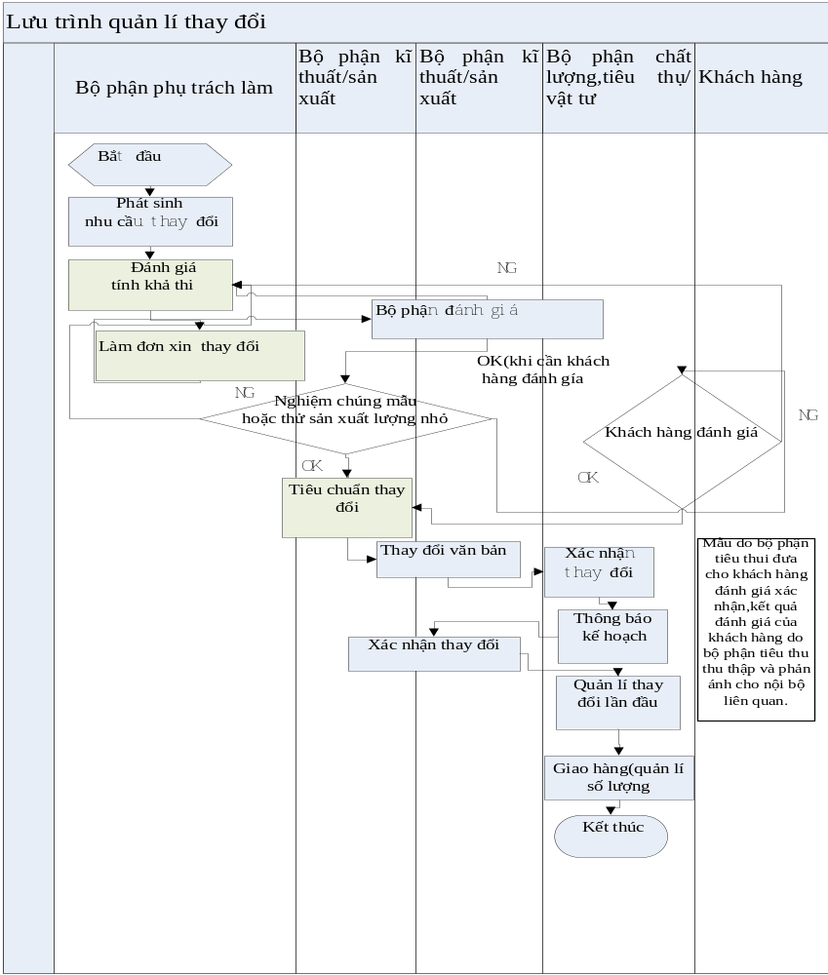
6. Flow chart for change management: check customer’SQM before submit
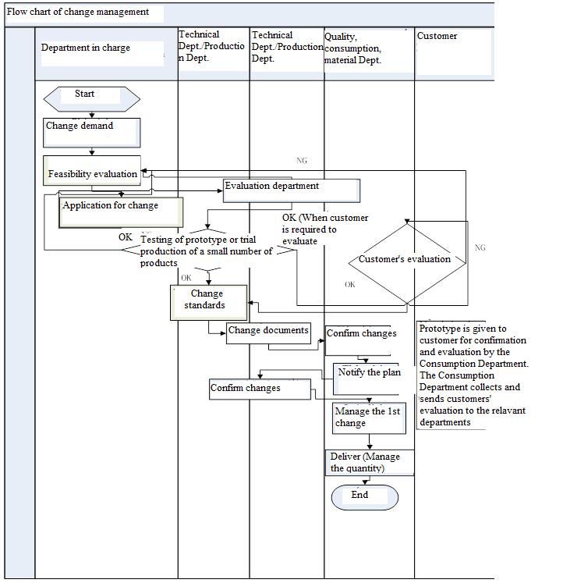
7. Lưu trình thay đổi: Kiêm tra yêu cầu SQM khách hàng không đệ trình
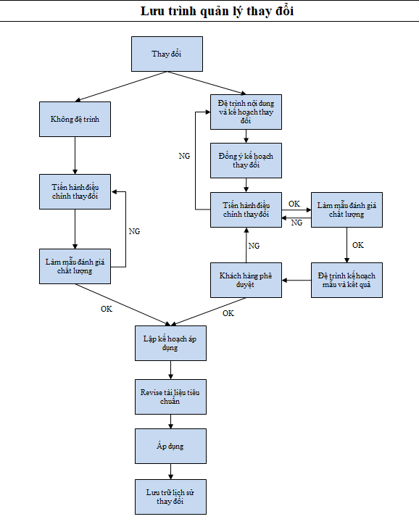
7. Flow chart for change management: check customer’SQM not submit
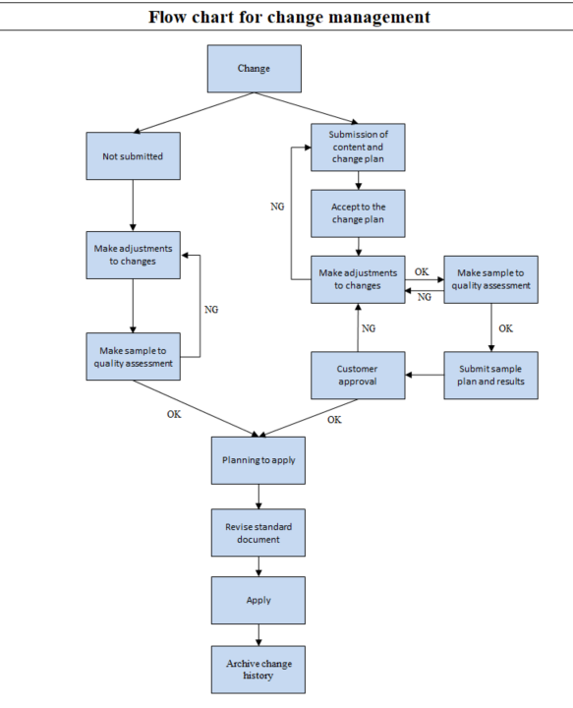
8. Một số lưu ý khi thực hiện quản lý sự thay đổi / Some notes in change management
- Thay đổi do khách hàng yêu cầu / Changes required by customer
Các bộ phận tiếp nhận thông tin ( kinh doanh, chất lượng, phát triển…) tiến hành tổng kết thông tin thay đổi của khách hàng, thông qua mail và sẽ triệu tập người phụ trách các bộ phận tiến hành cuộc họp đánh giá thay đổi 4M-1I-1E ( người phụ trách các bộ phận liên quan phải tham gia cuộc họp đánh giá thay đổi, đồng thời tiến hành lập “Bản đánh giá thay đổi 4M-1I-1E”.
The departments receive information (business, quality, development, etc.), conduct a review of customer change information via email and convene the Heads of the departments to conduct the 4M-1I-1E change evaluation meeting. (The Heads of relevant departments must attend the change evaluation meeting and make the “4M-1I-1E Change Evaluation Report”.
Nếu đánh giá nội bộ thông qua có thể thực hiện thay đổi, các bộ phân sẽ tiến hành kí tên vào “Bản đánh giá thay đổi 4M-1I-1E”. Trong trường hợp đặc biệt nhân viên không tham gia cuộc họp đánh giá thay đổi, sau cuộc họp phải chủ động liên hệ với bộ phận kinh doanh để xác nhận đánh giá kí tên
If the change is adopted after internal assessment, the department will sign the “4M-1I-1E Change Evaluation Form”. In special cases where employees do not attend the evaluation meeting, after the meeting, they must actively contact the Sales Department to confirm, evaluate and sign.
Đối với những thay đổi 4M nếu phải sau khi kiểm chứng mới có thể quyết định, thì bộ phận kinh doanh sẽ chuyển “Bản đánh giá thay đổi 4M-1I-1E” chưa kí xong cho bộ phận chịu trách nhiệm (tham khảo bảng quản lý phân loại điểm thay đổi 5), bộ phận phụ trách đợi kết quả kiểm chứng rồi mới tiến hành triệu tập các bộ phận liên quan tiến hành chủ trì đánh giá, đồng thời tiến hành kí vào “Bản đánh giá thay đổi 4M-1I-1E”.
For 4M changes which is required verification before making a decision, the Sales Department will send the unsigned “4M-1I-1E Change Evaluation Form” to the responsible department (refer to the 4M change management form 5). The department in charge waits for the results and convene relevant departments to take the prime responsibility for evaluating and signing the “4M-1I-1E Change Evaluation Form”.
- Thay đổi do nội bộ công ty M&C đề đạt với khách hàng / Changes proposed by M&C Company to customers
- Do bộ phận phụ trách (tham khảo bảng quản lý phân loại điểm thay đổi 5) chỉ đạo và phát động lưu trình thay đổi (mục 6).
Directed by the Department in charge (refer to 4M Change management form 5) that launches the flow chart (section 6).
- Thay đổi do nhà cung ứng đề đạt với Công ty M&C / Changes proposed by the supplier to M&C Company
Do bộ phận thu mua chỉ đạo và xin thay đổi 4M-1I-1E đồng thời chủ trì cuộc họp đánh giá thay đổi
Directed and applied for 4M-1I-1E change by the Purchasing Department that presides at the change evaluation meeting
- Sau khi tiến hành cuộc họp bộ phận đánh giá cuộc họp sẽ điền vào “ Bảng quản lý thay đổi 4M-1I-1E” đồng thời phát động lưu trình xin thay đổi, và hoặc bằng hình thức điện thoại, hoặc bằng miệng hoặc bằng mail thông báo tới lãnh đạo lãnh đạo các bộ phận liên quan phê chuẩn.
- After conducting the meeting, the meeting evaluation department will fill in the “4M-1I-1E Change Management form” and start the application for change either via phone or oral or via email to the Heads of the relevant department for approval.
- Tất cả các sự thay đổi đều phải được cập nhật vào list quản lý sự thay đổi 4M-1I-1E (nội bộ và bên ngoài) để theo dõi.
- All changes must be updated to the 4M-1I-1E change management list (internal and external) for monitoring
- Các hạng mục yêu cầu thay đổi thực thi trong công ty / Items to be changed in the company:
Khi thực hiện thay đổi, phòng chất lượng phụ trách đóng dấu chuyên dụng thay đổi ở vị trí công đoạn liên quan trong phiếu lưu trình sản phẩm liên quan để biểu thị, và điền vào mã số quản lý ghi chép yêu cầu thay đổi tương ứng, con dấu chuyên dùng do phòng chất lượng bảo quản.
When making a change, the Quality Control Department stamps with the change at the position of the relevant phase in the relevant product report and fills in the corresponding change request management code. Specialized seals are maintained by the Quality Control Department.

- Yêu cầu thay đổi liên quan đến các chất cấm sử dụng / Request for change regarding banned substances:
  - Khi nhà cung cấp thay đổi nguyên vật liệu, thay đổi nhà cung cấp, thay đổi công đoạn, yêu cầu thông qua người phụ trách bên QA đưa ra yêu cầu thay đổi, báo cáo kết quả điều tra hàm chứa và lẫn các chất bị cấm, cần cung cấp giấy chứng nhận không sử dụng các chất cấm sử dụng, đồng thời yêu cầu cung cấp bảng thành phần hoặc giấy chứng nhận kiểm tra, nếu không đưa ra được, cần làm rõ lý do. Người phụ trách bên QA kiểm tra giấy chứng nhận không sử dụng các chất bị cấm, bảng thành phần và giấy chứng nhận kiểm tra, đồng thời đưa mẫu cho bên khách hàng để nghiệm chứng, kiểm tra tình hình hàm lượng các chất hóa học và sau khi nghiệm chứng toàn bộ đều đạt thì giao lại cho trưởng phòng chất lượng kiểm tra và giám đốc nhà máy phê duyệt. Đối với các nguyên vật liệu của nhà cung cấp chưa được phê duyệt thay đổi, sẽ tiến hành xử lý theo nguyên vật liệu NG.
For material change by suppliers, changes in suppliers, phases or requests, the Head of QA Department must make a change request, report the test results of containing and mixing banned substances; provide a certificate of non-use of banned substances and request the ingredient list or inspection certificate. Otherwise, the reasons should be clarified. The Head of QA Department inspects the certificate of non-use of banned substances, ingredient list and inspection certificate, and gives samples to the customers for verifying and checking the content of chemicals. After test, if all chemicals meet requirements, send them to the Head of QC Department and factory manager for approval. Materials provided by the suppliers that have not been approved for change will be handled as NG materials.
  - Khi nguyên vật liệu, công đoạn có khả năng lẫn các chất bị cấm cần thay đổi, bộ phận thay đổi báo cáo tới phòng chất lượng, phòng chất lượng đánh giá dữ liệu các chất sau thay đổi, để xác nhận không chứa các chất cấm sử dụng, đồng thời gửi bảng chứng nhận không sử dụng các chất cấm và bảng ghi chép chấp nhận yêu cầu thay đổi cho khách hàng. Sau khi nhận được phê duyệt của khách hàng, thì có thể thực hiện thay đổi. Nếu khách hàng có yêu cầu hoặc cách thức quy định đặc biệt, xử lý theo yêu cầu hoặc cách thức của khách hàng.
When materials, phases with potentially banned substances need to be changed, the change department reports to the Quality Control Department to review the data of the post-change substances and confirm that they do not contain banned substances and send the certificate of no-use of banned substances and the written acceptance of the change request to the customer. After receiving the customer’s approval, changes can be made. If customers have special requirements or ways, handle them according to their requirements or ways.
- Biểu mẫu liên quan / Related documents
- Bảng đánh giá thay đổi 4M-1I-1E
4M-1I-1E change evaluation form
- Bảng quản lý thay đổi 4M-1I-1E
4M-1I-1E change management form
- List quản lý thay đổi 4M-1I-1E
4M-1I-1E change management list
- Yêu cầu khách hàng
Customer requirement for 4M change (SQM)
